Автоматизация звука [Л']
Мягкий звук [Л`] (или [Ль]) обычно легко ставится по подражанию. При произнесении слогов необходимо соблюдать правило длительности.
Звук [Л`] (или [Ль]) окрашен зелёным цветом (мягкий согласный). Гласные звуки окрашены красным цветом.

1) Произносить (читать) слоги со звуком ЛЬ__
Слоги произносятся длительно
Образец: АЛЬ__, ОЛЬ__, УЛЬ__, ЫЛЬ__, ЭЛЬ__, ИЛЬ__, ЕЛЬ__, ЁЛЬ__, ЮЛЬ__, ЯЛЬ__
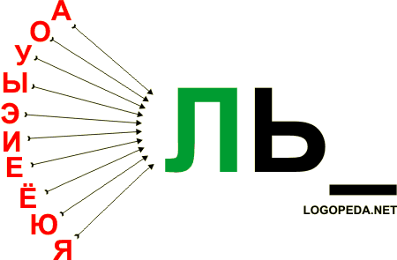

2) Произносить (читать) слова со звуком [Л'] в конце
Образец: даль__, соль__
- моль  - соль  - пыль  - куль  - щель | - тюль  - быль  - мель  - боль  - даль | - сталь  - цель  - эмаль  - утиль  - удаль | - медаль  - деталь  - бутыль  - педаль  - фитиль | - табель  - никель  - китель  - панель  - фестиваль

3) Произносить (читать) слова со звуком [Л'] в середине
Образец: бу-ди-ль__ник
- пальма  - только  - пулька  - пальба  - гильза | - килька  - пальто  - пыльца  - бульон  - пыльца | - пальчик  - мальчик  - булькать  - бульдог  - тюльпан | - мыльный  - дельфин  - павильон  - будильник  - паяльник

4) Произносить (читать) слоги Л__Я, Л__Ё, Л__Ю, Л__И, Л__У
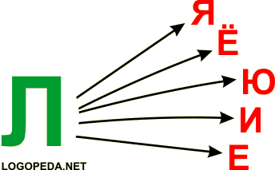

5) Произносить (читать) слова со звуком [Л'] в начале
Образец: Л__ё-ня
- лев  - лес  - лёд  - лён  - люк  - лей | - липа  - Лиза  - лифт  - лист  - лиса  - люди | - ливень  - лимон  - лебедь  - лютик  - лечит  - лейка | - лента  - леска  - лямка  - ледник  - лесник  - лётчик | - лесенка  - лисёнок  - львёнок  - ледоход  - лесенка  - любимец

6) Произносить (читать) слова со звуком [Л'] в середине
Образец: зе-л__ё-ный
- воля  - пуля  - колю  - доля  - Валя  - Коля | - налим  - полёт  - силён  - полюс  - билет  - пилят | - поляна  - неделя  - долина  - малина  - качели  - колено | - солянка  - пеликан  - мотылёк  - самолёт  - зелёный  - великан

7) Произносить (читать) слова со вторым звуком [Л']
Образец: сл__ед
- для  - блин  - клин  - хлеб  - плен  - клей | - глина  - плита  - длина  - блеск  - блюдо  - клёны | - климат  - клякса  - клетка  - пляска  - плесень  - клюква | - хлястик  - бледный  - клейкий  - клеёнка  - плёточка  - сливочки

8) Произносить (читать) словосочетания
- Зелёная лягушка.
- Сильная метель.
- Длинная лента.
- Маленький мальчик.
- Больной пальчик.
- Кленовый лист.
- Дальний лес.
- Малиновый кисель.
- Лесная поляна.
- Любознательный читатель.
- Лёгкая лейка.
- Маленький львёнок.
- Сильный ливень.
- Пуля пистолета.
- Беленькое пальто.
- Лимонные леденцы.
- Любимые тюльпаны.
- Лёгкое одеяльце.
- Глиняное блюдо.
- Стеклянная теплица.
- Клетка для лисы.
- Маленький стульчик.
- Тополиный пух.
- Люблинская улица.

9) Проспрягать предложения
- Я летел(а) на самолёте.
- Я лепил(а) из глины лягушку.
- Я пилю липу.
- Я поливаю лилии из лейки.
Образец:
- Я лез(-ла) на пальму.
- Ты лез(-ла) на пальму.
- Он (она) лез(-ла) на пальму.
- Мы лезли на пальму.
- Вы лезли на пальму.
- Они лезли на пальму.

10) Произносить (читать) предложения
Образец: Л__юда мал__енькая
- У Лены лейка.
- Галя и Оля бегали.
- Лёва и Коля сидели.
- Коля сильнее Толи.
- Лёня полез на липу.
- Далеко, далеко колокольчик звенит.
- Оля поливает лимон.
- Лида любит лимонад.
- Лёня лепит из пластилина.
- Маленькая Оля лежит в коляске.
- У Лизы болит левое колено.
- Валя и Галя увидели лебедей.
- Самолёт летит над лесами и полями.
- Маленькие лисята бежали за лисой.
- Оля из лейки поливает тополь клейкий.
- Мальчики ели ванильные вафли.

11) Произносить (читать) чистоговорки
- Валенки у Валеньки сохнут на завалинке.
- Мы ловили налима на мели.
- Метили в цель - попали в пень.
- Воду лили, лили, лили, лили, лили, поливали, ляленьку купали.
- Ели, ели, ели, ели, но малину не доели.
- Пилят, колют, колют, пилят
- Филя с Колей, Коля с Филей.

12) Произносить (читать) и пересказывать текст

Лиса и собаки
Бежала лиса по полю. Увидели лису собаки и погнались за ней. Лиса кинулась в лес. Собаки её догоняли, но она ушла в нору. Сидит лиса в норе и говорит:
- Ушки, ушки, что вы делали?
- Мы слушали да слушали, чтоб собаки лисоньку не скушали.
- Ножки, ножки, что вы делали?
- Мы бежали да бежали, чтоб собаки лисоньку не поймали.
- Глазки, глазки, что вы делали?
- Мы глядели да глядели, чтоб собаки лисоньку не съели.
- А ты, хвост, что делал?
- Я по пням, по кустам цеплялся.
- А, ты вот какой! Нате, собаки, ешьте мой хвост.
Лиса выставила хвост. А собаки схватили и вытащили лису за хвост.

13) Произносить (читать) и выучить наизусть стихотворения.

Улитка
Как то летом у калитки мы увидели улитку,
Путь недлинный ели, ели, одолела за неделю.

Тополиный пух
Над калиной, над малиной, пух летает тополиный.
Ивы, клёны, пихты, ели, дуб и липы побелели.

